科研项目安全风险评估申请及审核流程说明
一、科研项目安全风险评估申请
1. 登录科研系统-申请-项目安全风险评估申请，点击新增；
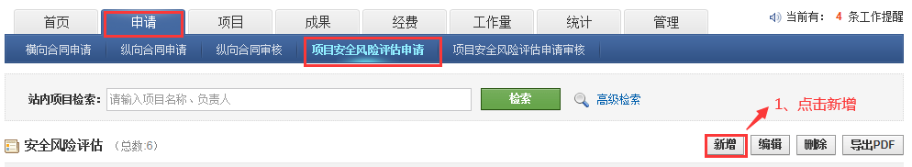
图1
- 填写科研项目安全风险评估申请信息
  - 点击基本信息，如实填写相关信息（带*为必填项）。若项目负责人前期已有同类危险源项目通过论证，则填写审批通过的流水号；若选择否，则需要进行“危险源描述”填写操作。
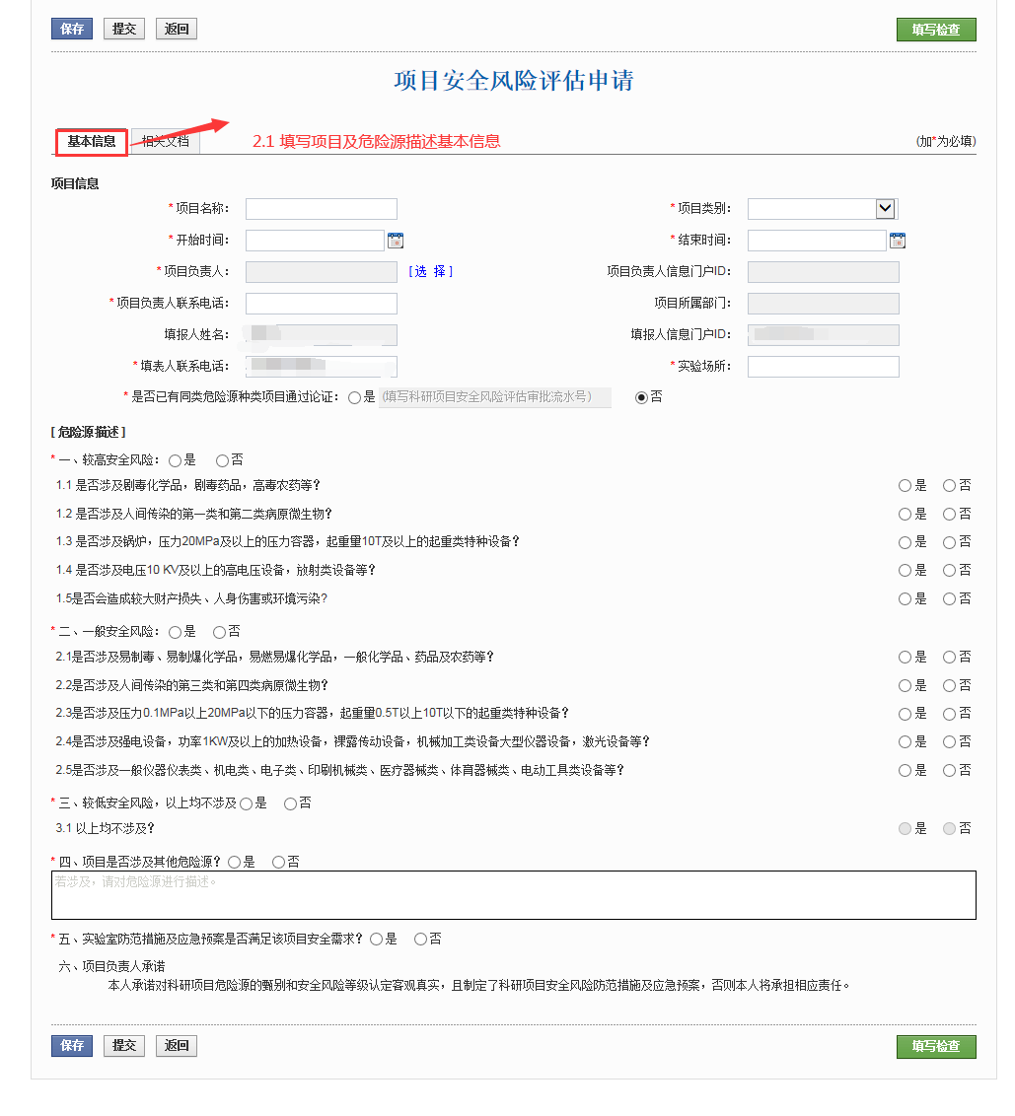
图2
2.2 点击相关文档，按要求提交任务书（合同）、安全风险防范措施和应急方案等相关材料，检查无误后点击“提交”按钮。若内容有误，根据提示窗口意见进行修改。
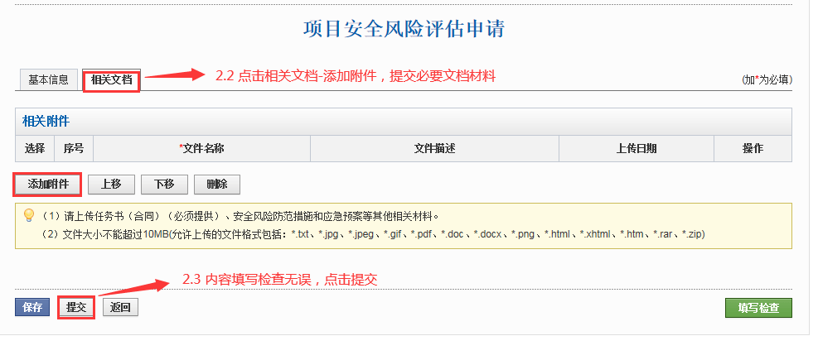
图3
二、科研项目安全风险评估申请审核（项目负责人）
1. 非项目负责人本人填报的情况下，申请需经过项目负责人审核。负责人登录科研系统后，点击申请-项目安全风险评估申请审核。
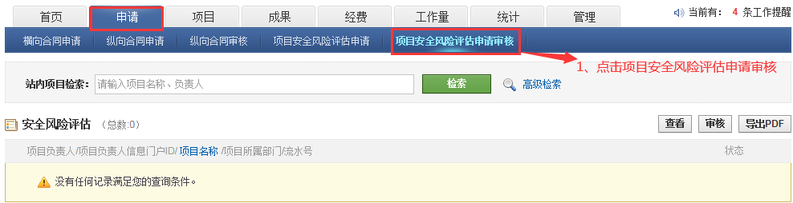
图4
2、项目负责人进行审核操作。
2.1 从项目列表或检索到待处理项目，点击审核按钮。
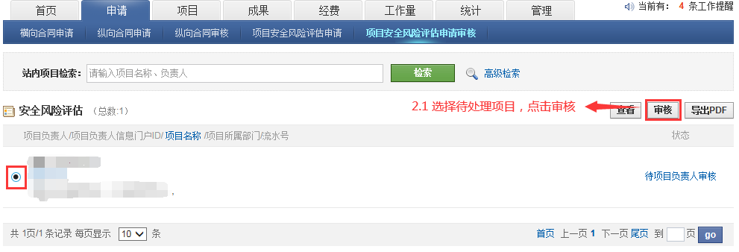
图5

  - 进入项目安全风险评估申请审核页面，项目负责人对经办人填写的“基本信息”、“相关文档”等内容进行审查。若信息无误，则点击“审核通过”。若需要修改，可以填写具体意见退回。
若项目负责人前期已有同类危险源项目通过论证，填写对应审批通过的流水号，点击查看按钮，则能查看该流水号对应的原项目安全风险评估审批表。若选择否，则查看具体“危险源描述”信息。
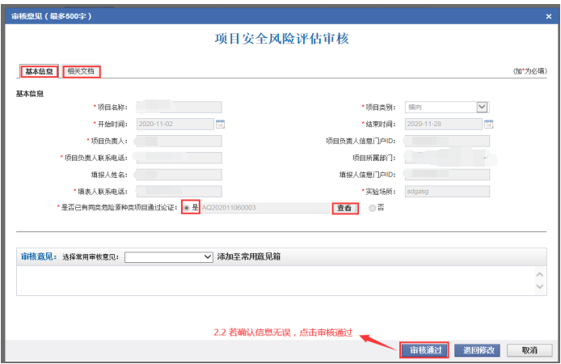
图6
2.3 项目负责人或填写人查看管理部门退回修改意见。进入申请-项目安全风险评估申请，点击相关管理部门退回修改蓝色字样，跳出审核意见页面，可以查看具体意见。
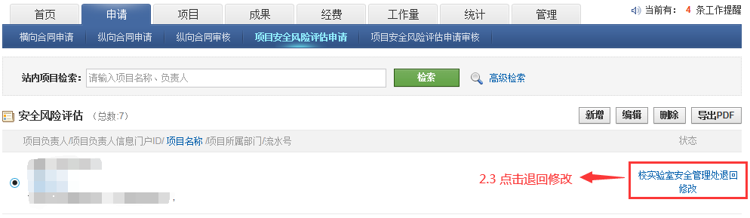
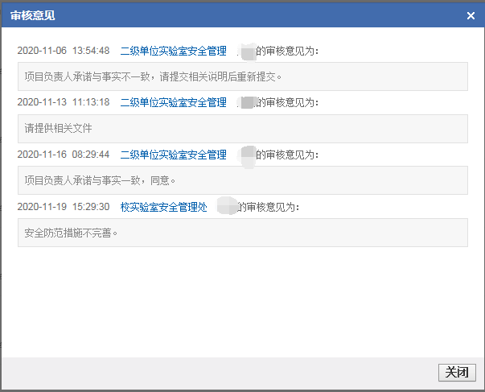
图7

三、管理部门审批通过的项目安全评估申请，导出项目安全风险评估审批表。
项目负责人或经办人登录科研系统-申请-项目安全风险评估申请，选择状态为“审核通过”的项目，点击“导出PDF”按钮，则可以导出该项目安全风险评估审批表。
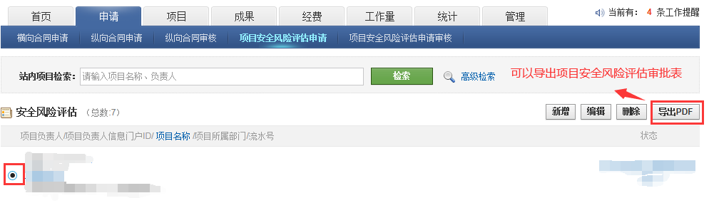
图8
- 已通过项目安全风险评估申请与科研项目关联结果查看。
项目负责人登录科研系统-项目-我的项目，可以查看所有项目“安全风险评估申请关联状态”。点击项目名称进入项目基本信息，可以查看“安全评估”页签。
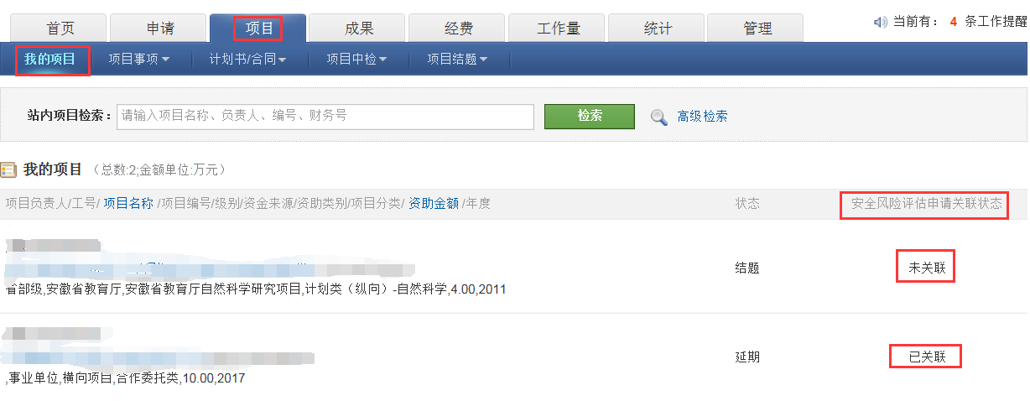
图9
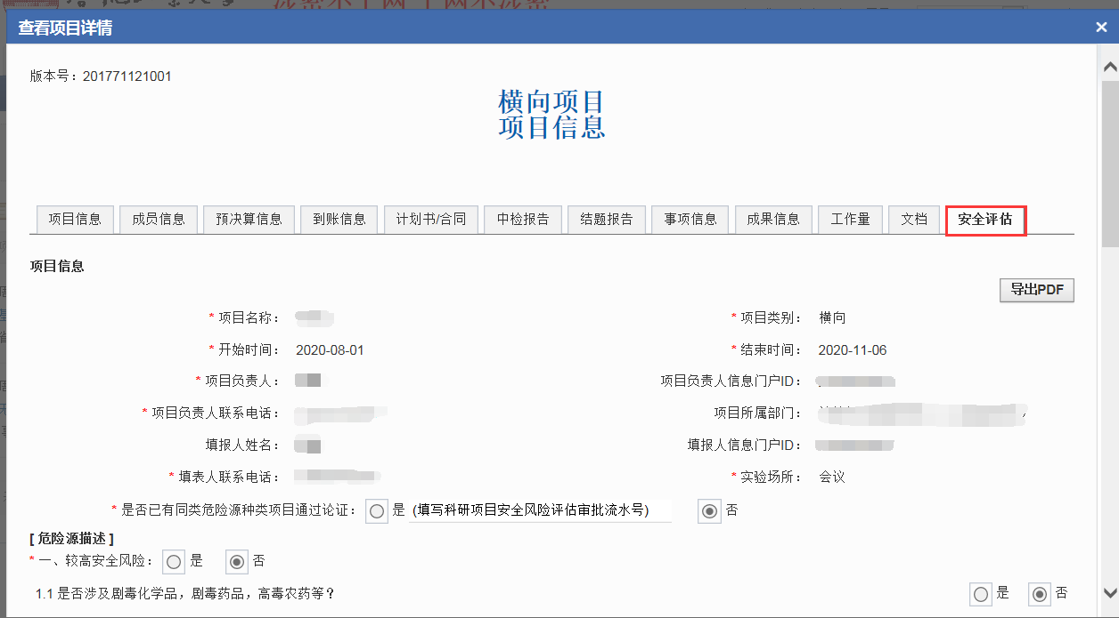
图10

